牧之原市営住宅の入居のご案内
令和６年度
１ 市営住宅について
市営住宅は、公営住宅法に基づき、住宅に困っている方が、低廉な家賃で住むことができるように市民の皆さんの税金と国の補助金により整備された住宅です。公的扶助のひとつであり、入居資格や管理負担などが通常の民間賃貸住宅とは異なります。
入居を検討される場合は、本案内にて申込資格などをご確認ください。
２ 募集方法
(１) 空家募集
・市営住宅では、新たな空家について、毎月１回、募集を行います。
・募集に関する情報は、牧之原市ホームページ及び牧之原市都市住宅課窓口（牧之原市役所相良庁舎２階）で発表しますのでご確認ください。
・申込資格がありますので、２ページの「３ 申込資格」をご確認ください。
・入居状況等により、新たな空家の発表がない月があります。
募集空家発表日 | 毎月10日（土日祝日の場合は直近の開庁日）
受 付 期 間 | 毎月10日～18日（土日祝日の場合は直近の開庁日）  ＱＲコード
＜ホームページ＞
https://www.city.makinohara.shizuoka.jp/site/makinohara-life/1233.html
検索
牧之原市営住宅

(２) 常時募集
・空家募集で複数回申込みがなかった部屋は先着順（郵送不可）で窓口受付しています。
・受付時間：午前８時30分～午後４時30分（土、日曜日、祝日を除く）
(３) 申込み方法
・「市営住宅入居申込書（様式第２号）」及び「承諾書」に必要事項を記入のうえ、５ページの「５ 入居申込（資格審査）(２)入居申込（資格審査）の必要書類」を添えて、下記の窓口までご提出ください。
(４) 申込み及び問い合わせ先

〒421-0592 静岡県牧之原市相良275番地（牧之原市役所相良庁舎2階）
牧之原市役所建設部都市住宅課
電話（0548）53-2633（午前8時30分～午後5時まで、土日祝日を除く）
FAX（0548）52-3772

３ 申込資格
申込ができる方は「申込日現在」で次の(１)～(６)のすべてに該当する方です。
(１) 住宅に困窮している方
申込者本人及び同居予定者の中に自家所有者（共有名義含む）の方がいる場合は、原則申込みできません。
(２) 収入基準額に該当する方
申込者及び同居しようとする親族の過去１年間の収入から算出した金額が次の基準額に該当する方（算出方法は、３ページの「３ 収入基準の算出方法」をご覧ください。）
① 一般世帯 月額１５８，０００円以下の方
② 裁量世帯 月額２５９，０００円以下の方（次のア～クのいずれかに該当する方）
裁量世帯
ア 障害者手帳に記載された障害の程度が1級から4級までの方
イ 世帯主が60歳以上の方で、かつ同居者のいずれもが60歳以上又は18歳未満の場合
ウ 戦傷病者手帳の交付を受けている方
エ 原子爆弾被爆者に対する援護に関する法律による認定を受けている方
オ 海外からの引揚者で、本邦に引揚げた日から５年を経過していない方
カ ハンセン病療養所入所者等
キ 同居者に18歳未満の子（申込年度末に18歳に達する子を含む）がある方
ク 婚姻届日から３年を経過しておらず、入居者及び配偶者の年齢の合計が80歳以下（婚姻予約者を含む）の方
ケ 配偶者からの暴力による被害者の方（婦人相談所等の一時保護、婦人保護施設の保護が終了した日から５年を経過していない方、裁判所の退去命令、接近禁止命令の申立を行っている方で命令の効力が生じた日から５年を経過していない方）
(３) 市税等の滞納がない方
申込者本人及び同居予定者の中に市税及び国民健康保険税の滞納がある方がいる場合は、原則申込みできません。
(４) 暴力団員がいない方
申込者本人を含めた同居世帯員のいずれかに「暴力団員による不当な行為の防止等に関する法律（平成３年法律第77号）」第２条第６号に規定する暴力団員がいない方。
(５) 連帯保証人がいる方
入居に際しては連帯保証人が必要となります。連帯保証人の条件等については、６ページの「６ 連帯保証人について」をご覧ください。
(６) 共同生活に適応できる方（日本語が話せる方）
市営住宅に入居された方には、各団地や各区の役員を勤めていただいたり清掃活動などの行事に参加していただくことになります。また、入居されている方への通知やお知らせなどは全て日本語になります。また、日本語で会話ができないと共同生活が難しくなります。
（注意）次の方は申し込むことができません。
① 公営住宅（静岡県若しくは他市町村が運営する住宅）にお住まいの方
② 離婚調停中の場合を除き夫婦を分割しての申込み、又は不自然な世帯構成での申込みの方
③ 過去に市営住宅を退去された方で、市との信頼関係を著しく害する行為をした方

４ 入居申込み（資格審査）について
ｽﾙｶﾞ銀行
榛原庁舎
郵便局
市営グランド
(１) 入居申込（資格審査）から入居契約までの流れ

入居申込み
選考・抽選
空家戸数を
超える応募
空き家戸数以下の応募
優先
(当選)
入居者
入居資格審査
入居決定
入居説明

契約の手続き方法
や 注意事項について
説 します。
合格
失格
入居不可
入居決定
契約
鍵の引渡し

契敷金(家賃３か月分)請書等の提出（連帯保証人の署名押印必要）

選考・抽選がある場合は、月末に審査
選考・抽選がない場合は、18日以降審査
毎月10日空家発表
毎月10日～18日申込受付
選考・抽選に漏れた方は入居補欠者
として登録されます（有効期間１年間）

(２) 入居申込（資格審査）
「市営住宅入居申込書（様式第２号）」及び「承諾書」に次の書類を添付して申込ください。家族全員と連帯保証人の書類が必要です。
【入居する方の書類】
対象 | 必 要 書 類
全員 | ・住民票（世帯主との続柄記載があり、筆頭者及び本籍の記載されたもの）  ・所得・課税証明書（16歳以上の方全員。学生、専業主婦を含む）
該当者 | 給与所得の方 | 令和5年1月1日から  勤務先が同じ方 | 源泉徴収票（勤務先で発行）
 |  | 令和5年1月2日以降  勤務先を変えた方 | 収入証明書（現在の勤務先で支払われた分のみ記入。最新の給与で１年間の収入を計算します。勤務先で記入してもらってください。）
 | 確定申告の方（自営業等の方） |  | 確定申告書の写し
 | 年金受給者 |  | 公的年金等の源泉徴収票、年金振込通知書等
 | 無収入の方  (16歳以上の学生、専業主婦を含む) | 前年も無収入 | －
 |  | 前年は所得あり | 退職証明書、離職票、雇用保険受給資格者証のいずれか  ※前年度の所得が出ているため、離職等の証明がないと今年も収入があるとみなされます。
 | 生活保護の方 |  | 生活保護の受給証明
 | ひとり親家庭の方  単身者の方  新婚世帯の方 |  | 戸籍謄本（独身であること・婚姻日を確認するため）  ※外国籍の方は、独身証明書・離婚証明書等の独身であることが確認できる書類・婚姻日を確認できる書類
 | 障害を有している方 |  | 障害手帳・療育手帳の写し
 | 外国人の方 |  | 在留カード
※世帯状況等により上記以外の書類が必要となる場合があります。
【連帯保証人の書類】
連帯保証人の書類 |  |  | ・市税納税証明書（市外の方の場合）  ・所得・課税証明書等
(３) 契約（入居時）
・請書（様式第７号）及び誓約書 ※申込者及び連帯保証人の実印が押印されたもの
・申込者及び連帯保証人の印鑑証明書
・敷金（算定された家賃の３か月分）
５ 収入基準の算出方法
申込者と同居者の方、全員の所得を下記の書式により合算し、所得区分を決定します。

年間所得額から
差引く特別控除
本人を除く
同居親族数
所得金額 － × ３８万円 ＋
所得区分表の月額で所得区分を判断します。
＝

１２か月
① 一般世帯 月額１５８，０００円
② 裁量世帯 月額２５９，０００円

【表１ 所得区分表】
① 一般世帯（申込できる所得月額） |  | ② 裁量世帯（申込みできる所得月額）
収入分位 | 所得月額 | 収入分位 | 所得月額
１ | ～ 104,000円 | ５ | 158,000円を超え 186,000円以下
２ | 104,000円を超え 123,000円以下 | ６ | 186,000円を超え 214,000円以下
３ | 123,000円を超え 139,000円以下 | ７ | 214,000円を超え 259,000円以下
４ | 139,000円を超え 158,000円以下
※別居の扶養親族のある方は、上記の「同居親族数」に含みます。
※収入としないもの：生活保護、失業保険、遺族(恩給)年金、福祉(障害)年金、仕送り等非課税所得、退職金等
【表２ 年間所得額から差引く特別控除】
基礎控除 | 申込者及び同居親族で給与所得又は公的年金等に係る雑所得を有する方  ※給与所得又は公的年金等に係る雑所得の合計額が10万未満である場合は当該合計額 | 原則一人に  つき10万円  本人の所得の  範囲内
寡婦控除  (ひとり親控除を除く) | １ 主たる生計維持者又は同居親族で、夫と死別した後婚姻をしていない又は夫の生死が明らかでない女性で次の要件をすべて満たす方  （１）年間所得額が500万円以下であること  （２）事実上婚姻関係と同様の事情であると認められる人がいないこと  ２ 主たる生計維持者又は同居親族で夫と離婚しその後婚姻していない女性で次の要件を満たす方  （１）扶養親族（年間所得金額が48万円以下であること）  （２）年間所得金額が500万円以下であること  （３）事実上婚姻関係と同様の事情であると認められる人がいないこと | 寡婦一人につきその人の所得から27万円  本人の所得の  範囲内
ひとり親控除 | 主たる生計維持者又は同居親族で、現に婚姻していない又は配偶者の生死が明らかでない方で次の要件を満たす方  （１）その人と生計を一にする子（年間所得金額が48万円以下であること）  （２）年間所得金額が500万円以下であること  （３）事実上婚姻関係と同様の事情であると認められる人がいないこと | ひとり親一人につきその人の所得から35万円  本人の所得の  範囲内
障害者控除 | 申込者又は同居親族及び扶養親族の中で、身体・精神・知的に障害があり、手帳を交付されている方など | 一人につき  27万円
特別障害者控除 | 申込者又は同居親族及び扶養親族の中で、身体・精神・知的に重い障害があり手帳（身体障害１～２級、精神障害１級、知的障害Ａ判定の方など）を交付されている方 ※障害者控除に代わり適用 | 一人につき  40万円
老人扶養控除 | 70歳以上で、収入のある方の扶養親族である方 | 一人につき  10万円
老人控除対象配偶者控除 | 70歳以上の同一生計配偶者である方
特定扶養親族控除 | 年齢16歳以上23歳未満で、収入のある方の扶養親族と認められている方 | 一人につき  25万円

＜計算例＞
夫 給与収入440万円 妻 パート収入60万円 子 子  (所得金額308万円) （所得金額 5万円） 17才 10才 | 所得区分３
基礎控除振替分 基礎控除振替分 特別控除（特定扶養）
(308万円－10万円)＋(5万円－5万円)－｛（3人×38万円）＋（１人×25万円）｝＝月額132,500円
12か月

○ 収入基準の早見表
【表３ 給与収入金額でみる早見表】
［給与を得ている方が１人の場合で源泉徴収票では支払金額で判断できる表です。］
年間総収入額（公的年金を除く） | 同居及び扶養親族  （本人を含む） |  |  | 単身 | ２人 | ３人 | ４人 | ５人 | ６人
 |  | 一般世帯 | 収入分位１ | 2,043,999円  以下 | 2,583,999円  以下 | 3,127,999円  以下 | 3,663,999円  以下 | 4,135,999円  以下 | 4,611,999円  以下
 |  |  | 収入分位２ | 2,044,000～  2,367,999 | 2,584,000～  2,911,999 | 3,128,000～  3,451,999 | 3,664,000～  3,947,999 | 4,136,000～  4,423,999 | 4,612,000～  4,895,999
 |  |  | 収入分位３ | 2,368,000～  2,643,999 | 2,912,000～  3,183,999 | 3,452,000～  3,711,999 | 3,948,000～  4,187,999 | 4,424,000～  4,663,999 | 4,896,000～  5,135,999
 |  |  | 収入分位４ | 2,644,000～  2,967,999 | 31,840,000～  3,511,999 | 3,712,000～  3,995,999 | 4,188,000～  4,471,999 | 4,664,000～  4,947,999 | 5,136,000～  5,423,999
 | 裁量世帯 |  | 収入分位５ | 2,968,000～  3,447,999 | 3,512,000～  3,943,999 | 3,996,000～  4,415,999 | 4,472,000～  4,891,999 | 4,948,000～  5,367,999 | 5,424,000～  5,843,999
 |  |  | 収入分位６ | 3,448,000～  3,887,999 | 3,944,000～  4,416,000 | 4,416,000～  4,835,999 | 4,892,000～  5,311,999 | 5,368,000～  5,787,999 | 5,844,000～  6,263,999

【表４ 所得金額でみる早見表】
［入居者全員の合算額です。］
年間総収入額（公的年金を除く） | 同居及び扶養親族  （本人を含む） |  |  | 単身 | ２人 | ３人 | ４人 | ５人 | ６人
 |  | 一般世帯 | 収入分位１ | 1,248,000円  以下 | 1,628,000円  以下 | 200,800円  以下 | 2,388,000円  以下 | 2,768,000円  以下 | 3,148,000円  以下
 |  |  | 収入分位２ | 1,248,001～  1,476,000 | 1,628,001～  1,856,000 | 2,008,001～  2,236,000 | 2,388,001～  2,616,000 | 2,768,001～  2,996,000 | 3,148,001～  3,376,000
 |  |  | 収入分位３ | 1,476,001～  1,668,000 | 1,856,001～  2,048,000 | 2,236,001～  2,428,000 | 2,616,001～  2,808,000 | 2,996,001～  3,188,000 | 3,376,001～  3,568,000
 |  |  | 収入分位４ | 1,688,001～  1,896,000 | 2,048,001～  2,276,000 | 2,428,001～  2,656,000 | 2,808,001～  3,036,000 | 3,188,001～  3,416,000 | 3,568,001～  3,796,000
 | 裁量世帯 |  | 収入分位５ | 1,896,001～  2,232,000 | 2,276,001～  2,612,000 | 2,656,001～  2,992,000 | 3,036,001～  3,372,000 | 3,416,001～  3,752,000 | 3,796,001～  4,132,000
 |  |  | 収入分位６ | 2,232,001～  2,568,000 | 2,612,001～  2,948,000 | 2,992,001～  3,328,000 | 3,372,001～  3,708,000 | 3,752,001～  4,088,000 | 4,132,001～  4,468,000
※所得金額でみる早見表の金額は、課税証明書の所得金額又は源泉徴収票の給与所得控除の金額から給与所得等控除（４ページの表１）を差し引いてご確認ください。

６ 連帯保証人について
(１) 連帯保証人の条件
・入居者と同等以上の収入を有する方
・単身入居者の場合、連帯保証人は原則、牧之原市内に居住している方
(２) 連帯保証人の保証限度
・入居時の家賃の12か月分を保証限度とします。
(３) 連帯保証人の責務
連帯保証人には、入居者が履行しない場合に次の責務が発生します。
① 入居者が、家賃を滞納したときの使用料
② 入居者が退去時に次の修繕をしない又は修繕費等を支払わなかった時
ア 畳表替えの費用
イ 襖・障子貼替え費用
ウ 故意、又は過失により破損した費用
エ 増築、模様替え等工作物の撤去費用
オ その他入居者が負担すべき費用
③ 入居者が法令、条例や市町の指示事項に従わず市に損害を与えた場合の費用
及び処置
④ 入居者が行方不明になったときの処理及びその費用
(４) 連帯保証人の手続き等
・連帯保証人は資格審査の際に課税証明書等を提出していただくほか、請書の提出時に印鑑証明書の提出が必要になります。
・連帯保証人が住所変更、勤務先変更、退職又は死亡した時は、届出をしてください。また、請書も改めて提出していただきます。
・その他、連帯保証人の収入状況を調査するため、必要な書類の提出を依頼することがあります。

７ 入居に関する注意事項
(１) 敷金の納入について
・入居が決定した場合、敷金は決定家賃の３か月分を納付してください。
・敷金は退去時の修繕費や滞納家賃がある場合などは、費用を差し引いてお返しすることになります。
・退去時の修繕は、「畳表替え費用」「襖・障子貼替え費用」「故意、又は過失により破損した費用」「増築、模様替え等工作物の撤去費用」「その他入居者が負担すべき費用」が入居者負担となります。
(２) 収入申告と家賃変更等について
・毎年７月末頃に世帯員全員の収入の申告をしていただきます。収入申告に基づき、その翌年からの家賃が決定されます。
・収入額が高くなれば、それに応じて家賃も上がります。また、一定額を超える高額所得者に該当する場合には、市営住宅の明渡しを請求します。
・収入の申告ない場合には、近傍の民間賃貸住宅並みの家賃（近傍同種の家賃）となりますので、必ず申告をしてください。
(３) ペット類の飼育禁止について
市営住宅では、犬、猫等の動物の飼育、団地内でのエサやり行為も禁止です。
(４) 駐車場について
・駐車場料金は家賃に含まれていません。別途申込と使用料金（月額1,000円～1,500円）が必要になります。また、駐車場は、各戸１台です。一部の団地では２台目に第２駐車場（月額1,500円～2,500円）が利用できます。
・利用される場合は、必ず指定の駐車区画に駐車してください。なお、駐車区画以外の共用スペースなどへの駐車は厳禁です。
(５) 管理人について
市営住宅では、毎年、団地または棟ごとに入居者の中から管理人を選んでいただきます。管理人は市と団地との連絡窓口になりますので順番で務めてください。
(６) 共益費等について
家賃・駐車場料金とは別に、共用の電気料・水道料、集会場や合併浄化槽等の共同施設の維持管理に要する費用、共用部の電球等の交換などの共益費については、入居者の皆様で負担していただきます。共益費は家賃・駐車場料金とは別にかかります。団地ごとの定められた会計の方にお支払いください。なお、共益費に自治会費は含まれていません。

(７) 届出・報告の義務について
・市営住宅に住めるのは、入居者と入居登録された世帯員のみです。他人に住宅を貸したり、住まわせることはできません。
・入居者または世帯員の異動（出産、転出、勤務先の変更等）がある場合は、必ず市に届け出をしてください。
・事情により、15日以上住宅を使用しない場合は、必ず市に届け出をしてください。
(８) その他注意事項
・市営住宅は、照明器具、網戸、ガス台は備え付けられていませんので、入居される方でご用意ください。
・部屋の模様替え（洗浄便座、エアコンの設置を含む）を行う場合は、事前に市へ承認申請をしてください。
・電気ガス水道は、入居される方でお手続きをしていただきます。ガス会社（給湯）は、各団地で指定の会社とご契約をお願いします。

８ 入居を募集している団地一覧
団地名 | 所在地 | 小学校  中学校 | 全  体  戸  数 | 棟 | 戸  数 | 竣工  年度 | 階数 | 間取り |  | 専有  面積  (㎡) | 家賃（円） | 駐車場  料金
収入分位
(1～7区分)
菅ケ谷 | 菅ケ谷218-１ | 菅ケ谷小  相良中 | 52 | 1号棟 | 16 | H63 | ４ | 3DK | 6・6・6畳・DK | 67.5 | 20,000 ～ 53,200 | 1,500円  (第1)  2,500円  (第2)
 |  |  |  | 2号棟 | 18 | H1 | ３ |  |  |  | 20,300 ～ 53,700
 |  |  |  | 3号棟 | 18
ハイツ地頭方 | 地頭方  473 | 地頭方小  御前崎中 | 54 | 1号棟 | 12 | H7 | ３ | 3LDK | 6・6・6畳・LDK | 72.7 | 22,100 ～  58,700 | 1,500円  (第1)  2,500円  (第2)
 |  |  |  | 2号棟 | 18
 |  |  |  | 3号棟 | 12 | H8 |  |  |  |  | 22,300 ～  58,900
 |  |  |  | 4号棟 | 12 | H9 |  |  |  |  | 22,300 ～  59,200
湊 | 勝俣  2061-1 | 川崎小  榛原中 | 24 | － | 24 | H2 | ４ | 3DK | 6・6・6畳・DK | 65.4 | 17,700 ～  47,000 | 1,000円  ※2台目以降は民間駐車場
 |  |  |  |  |  |  |  |  |  | 67.7 | 18,400 ～  48,700
牧之原 | 布引原  270 | 牧之原小  牧之原中 | 28 | － | 28 | H8 | ３  ４ | 2LDK | 6・6畳・  LDK | 76.8 | 24,600 ～  65,200 | 1,000円  (第1)  1,500円  (第2)
 |  |  |  |  |  |  |  |  | 6・4.5畳・LDK | 74.0 | 23,700 ～  62,800

【菅ケ谷団地】
団地名 | 所在地 | 小学校  中学校 | 全  体  戸  数 | 棟 | 戸  数 |  | 竣工  年度 | 階数 | 間取り |  | 専有  面積  (㎡) | 家賃（円） | 駐車場  料金
収入分位
(1～7区分)
菅ケ谷 | 菅ケ谷218-１ | 菅ケ谷小  相良中 | 52 | 1号棟 | 16 |  | H63 | ４ | 3DK | 6・6・6畳・DK | 67.5 | 20,000 ～ 53,700 | 1,500円  (第1)  2,500円  (第2)
外観写真 |  |  |  |  |  | 間取
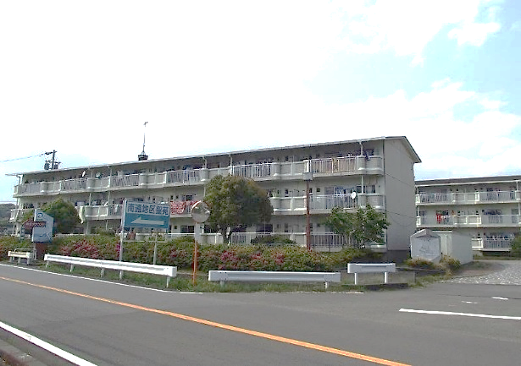 |  |  |  |  |  | 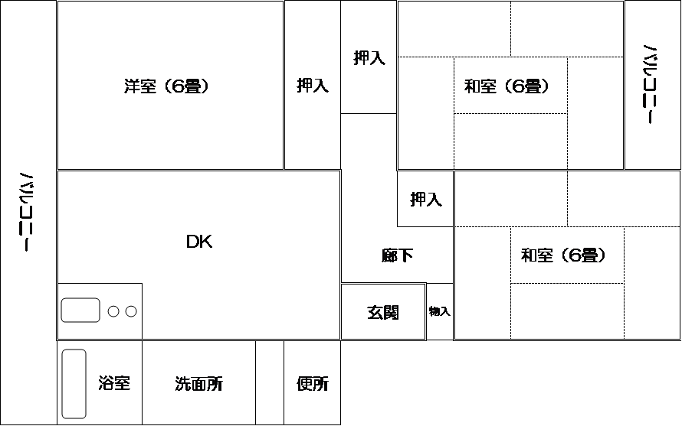  - 一部の部屋では、和室がフローリングに変更されています。
案内図
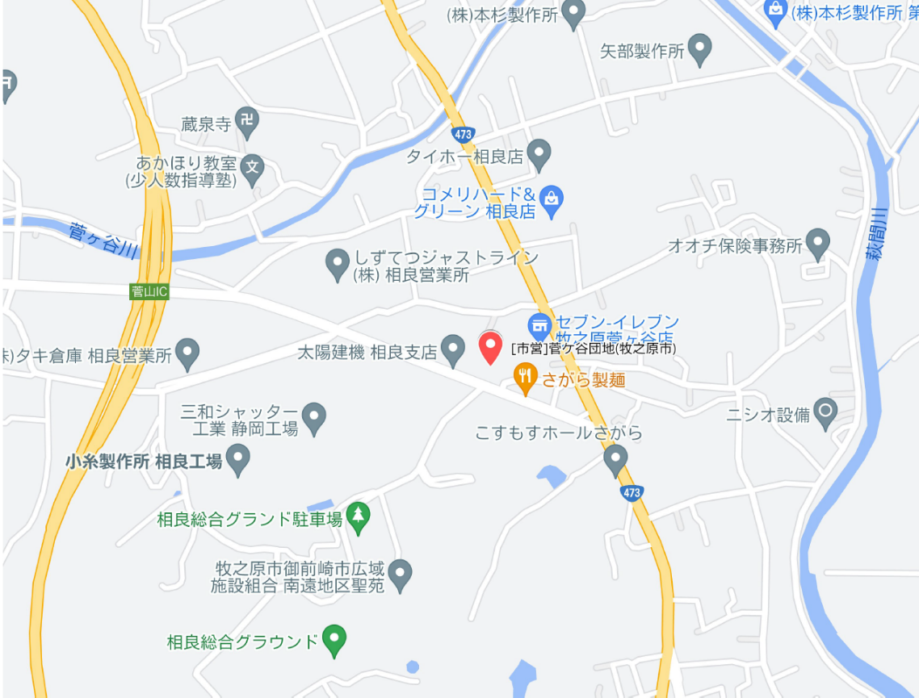
ガス会社（給湯）→ ㈲オイガックス TEL0548-52-0295
【ハイツ地頭方団地】
団地名 | 所在地 | 小学校  中学校 | 全  体  戸  数 | 棟 | 戸  数 |  | 竣工  年度 | 階数 | 間取り |  | 専有  面積  (㎡) | 家賃（円） | 駐車場  料金
収入分位
(1～7区分)
ハイツ地頭方 | 地頭方  473 | 地頭方小  御前崎中 | 54 | 1号棟 | 12 |  | H7 | ３ | 3LDK | 6・6・6畳・LDK | 72.7 | 22,100 ～  58,700 | 1,500円  (第1)  2,500円  (第2)
 |  |  |  | 2号棟 | 18
 |  |  |  | 3号棟 | 12 |  | H8 |  |  |  |  | 22,300 ～  58,900
 |  |  |  | 4号棟 | 12 |  | H9 |  |  |  |  | 22,300 ～  59,200
外観写真 |  |  |  |  |  | 間取
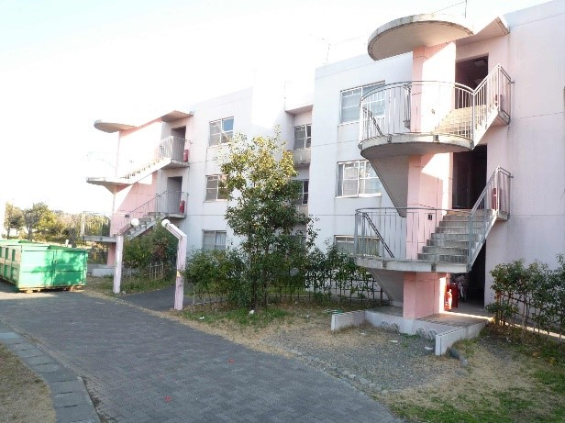 |  |  |  |  |  | 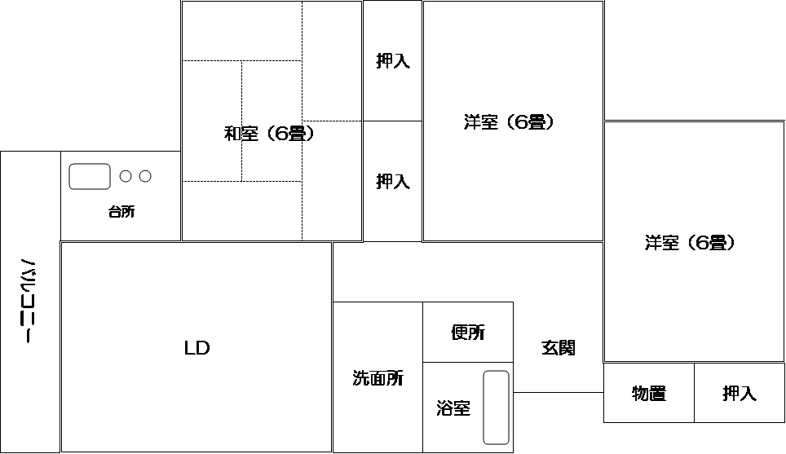  - 一部の部屋では、和室がフローリングに変更されています。
案内図
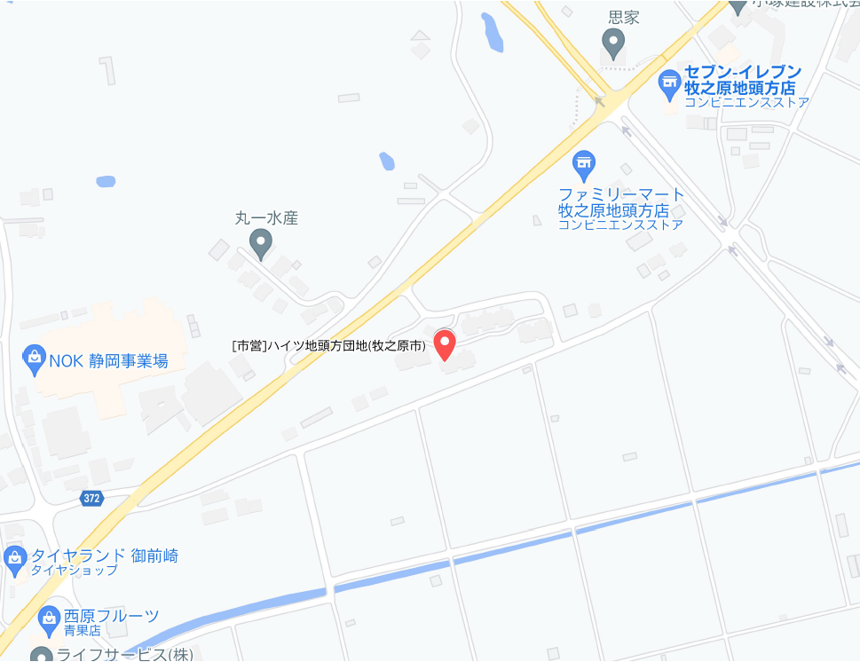
ガス会社（給湯）→ 本目商事㈱ TEL0548-58-0005
【湊団地】
団地名 | 所在地 | 小学校  中学校 | 全  体  戸  数 | 棟 | 戸  数 |  | 竣工  年度 | 階数 | 間取り |  | 専有  面積  (㎡) | 家賃（円） | 駐車場  料金
収入分位
(1～7区分)
湊 | 勝俣  2061-1 | 川崎小  榛原中 | 24 | － | 24 |  | H2 | ４ | 3DK | 6・6・6畳・DK | 65.4 | 17,700 ～  47,000 | 1,000円  ※2台目以降は民間駐車場
 |  |  |  |  |  |  |  |  |  |  | 67.7 | 18,400 ～  48,700
外観写真 |  |  |  |  |  | 間取
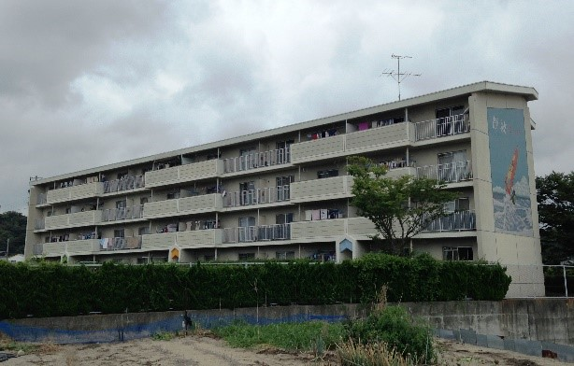 |  |  |  |  |  | 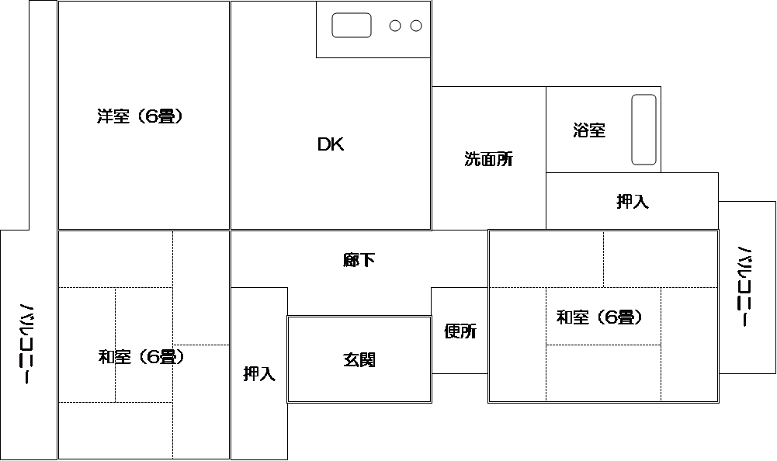  - 一部の部屋では、和室がフローリングに変更されています。
案内図
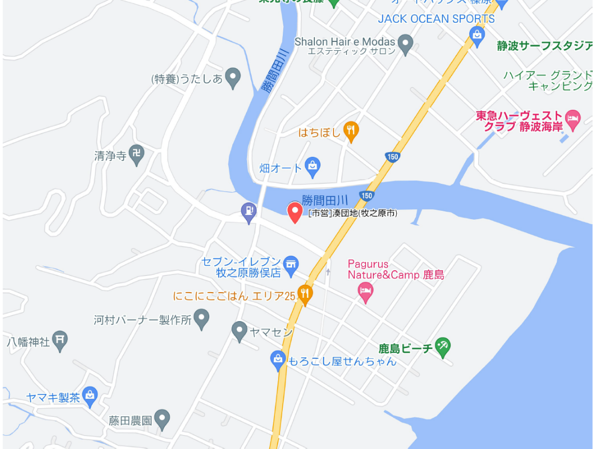
ガス会社（給湯）→ 榛原プロパンガス協同組合 TEL0548-22-5676
【牧之原団地】
団地名 | 所在地 | 小学校  中学校 | 全  体  戸  数 | 棟 | 戸  数 | 竣工  年度 | 階数 | 間取り |  | 専有  面積  (㎡) | 家賃（円） | 駐車場  料金
収入分位
(1～7区分)
牧之原 | 布引原  270 | 牧之原小  牧之原中 | 28 | － | 28 | H8 | ３  ４ | 2LDK | 6・6畳・  LDK | 76.8 | 24,600 ～  65,200 | 1,000円  (第1)  1,500円  (第2)
 |  |  |  |  |  |  |  |  | 6・4.5畳・LDK | 74.0 | 23,700 ～  62,800
外観写真 |  |  |  |  |  | 間取
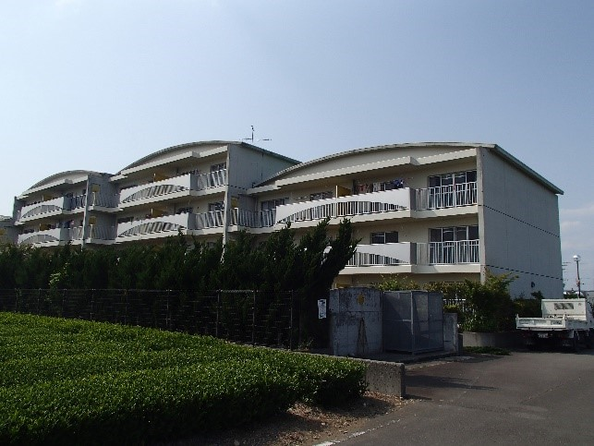 |  |  |  |  |  | 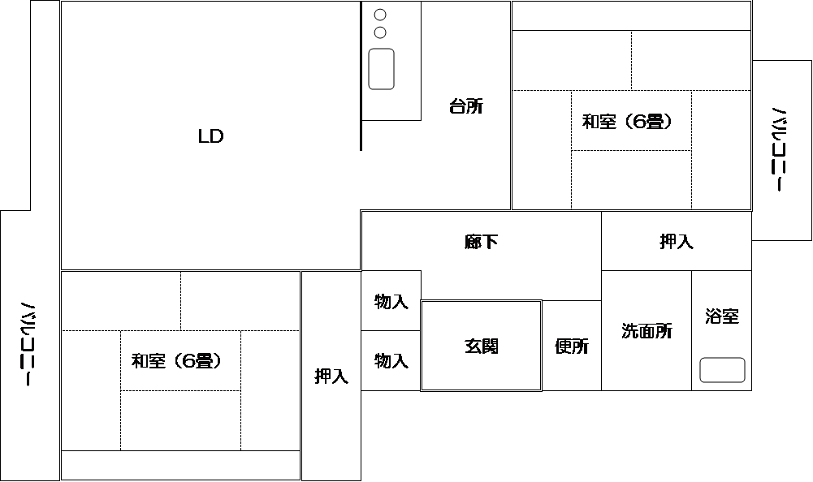  - 一部の部屋では、和室がフローリングに変更されています。  （4.5畳）
案内図
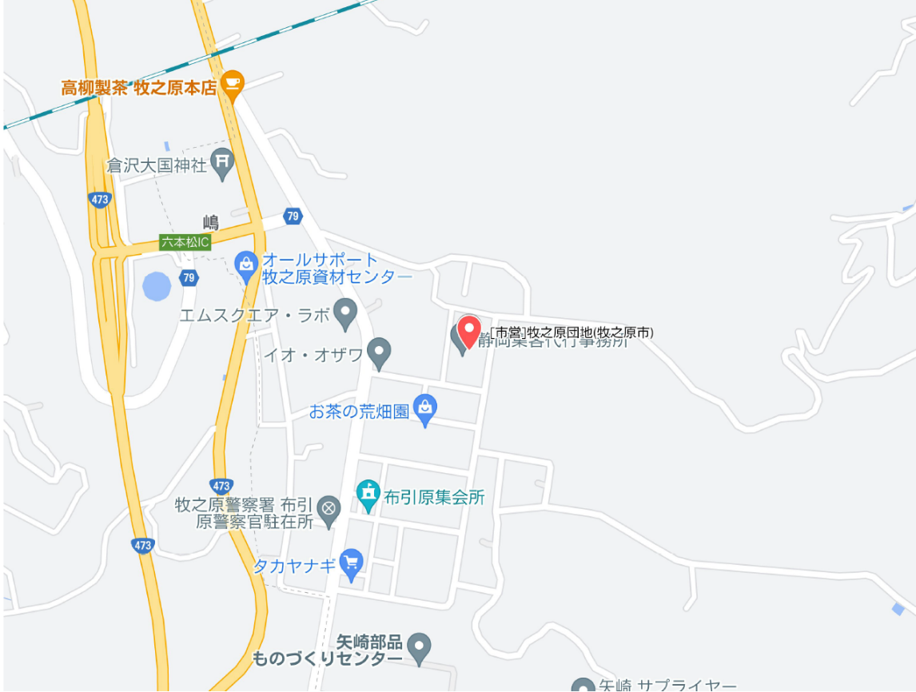
ガス会社（給湯）→ 榛原プロパンガス協同組合 TEL0548-22-5676

